Министерство науки и высшего образования Российской Федерации
Федеральное государственное бюджетное
образовательное учреждение высшего образования
‹‹Уфимский университет науки и технологий››

Отчёт
Лабораторная работа №4
Функциональное программирование
Тема: «Текстовые файлы. Факторизация, простые числа, разные задачи»

Выполнил:
Студент группы ПРО-433
ИИМРТ ВМиК
Хакимов Илья Александрович

Проверила:
Доцент
ИИМРТ ВМиК
Усманова Анжелика Рашитовна

Уфа
2024 год
Содержание:
Задание 1. 3
Задание 2. 4
Задание 3. 5
Задание 4. 7
Задание 5. 9
Задание 6. 10
Задание 7. 11
Вариант 3.

Задание 1.
Написать функцию, которая читает входной текстовой файл и выводит в выходной файл указанную информацию.
Строки исходного файла, выровненные справа.
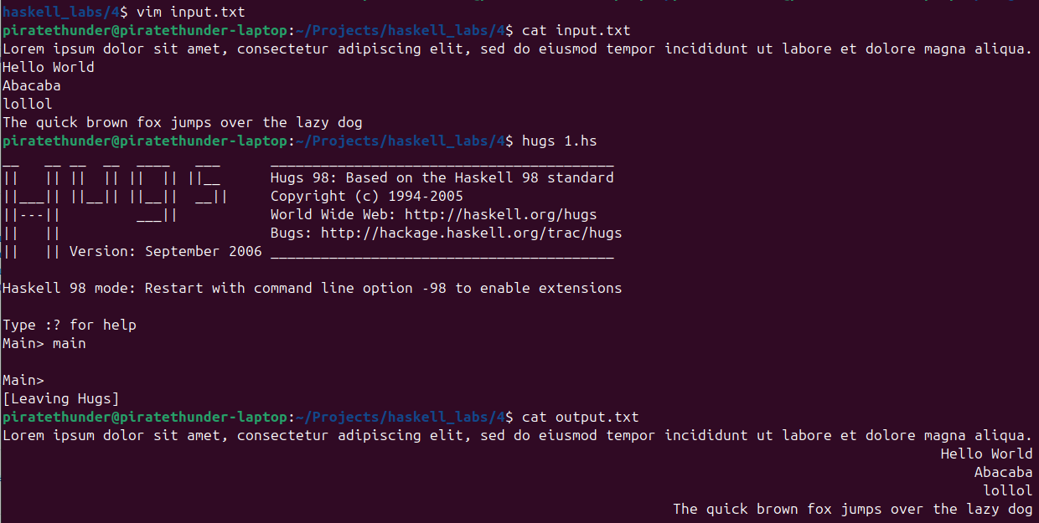
Рисунок 1
import Char

split :: Char -> String -> [String]
split _ [] = [""]
split x (c:cs) | c == x = "" : rest
| otherwise = (c : head rest) : tail rest
where rest = split x cs

duplicate :: String -> Int -> String
duplicate string n = concat $ replicate n string

join :: Char -> [String] -> String
join _ [str] = str
join x (c:cs) = c ++ [x] ++ (join x cs)

main :: IO ()
main = do
contents <- readFile "input.txt"
let lines = split '\n' contents
let mx = maximum $ map (\line -> length line) lines
let result = join '\n' $ map (\line -> (duplicate " " (mx-(length line))) ++ line) lines

writeFile "output.txt" result

Задание 2.
Перевести текст задачи и написать решение. При желании любую задачу своего варианта можно заменить двумя другими задачами с сайта http://projecteuler.net/problems, не встречающимися в других вариантах и имеющими номер >50. Проверить полученные ответы на указанном сайте. В скобках указан номер задачи на сайте.
(21) Let d(n) be defined as the sum of proper divisors of n (numbers less than n which divide evenly into n).
If d(a) = b and d(b) = a, where a ≠ b, then a and b are an amicable pair and each of a and b are called amicable numbers.
For example, the proper divisors of 220 are 1, 2, 4, 5, 10, 11, 20, 22, 44, 55 and 110; therefore d(220) = 284. The proper divisors of 284 are 1, 2, 4, 71 and 142; so d(284) = 220.
Evaluate the sum of all the amicable numbers under 10000.
Перевод:
Пусть d (n) определяется как сумма собственных делителей n (чисел меньше n, которые делятся на n без остатка).
Если d (a) = b и d (b) = a, где a ≠ b, то a и b - дружественная пара, и каждое a и b называется дружественным числом.
Например, правильные делители 220: 1, 2, 4, 5, 10, 11, 20, 22, 44, 55 и 110; следовательно, d (220) = 284. Собственные делители числа 284 - 1, 2, 4, 71 и 142; так что d (284) = 220.
Оцените сумму всех дружественных чисел меньше 10000.
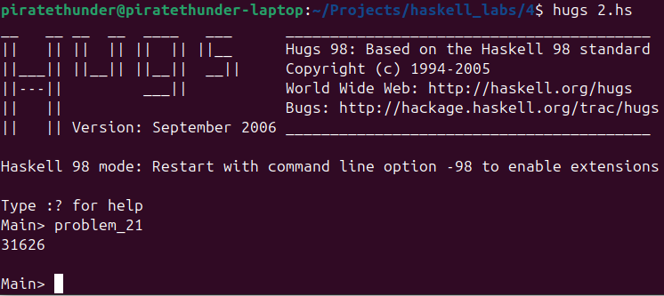
Рисунок 2
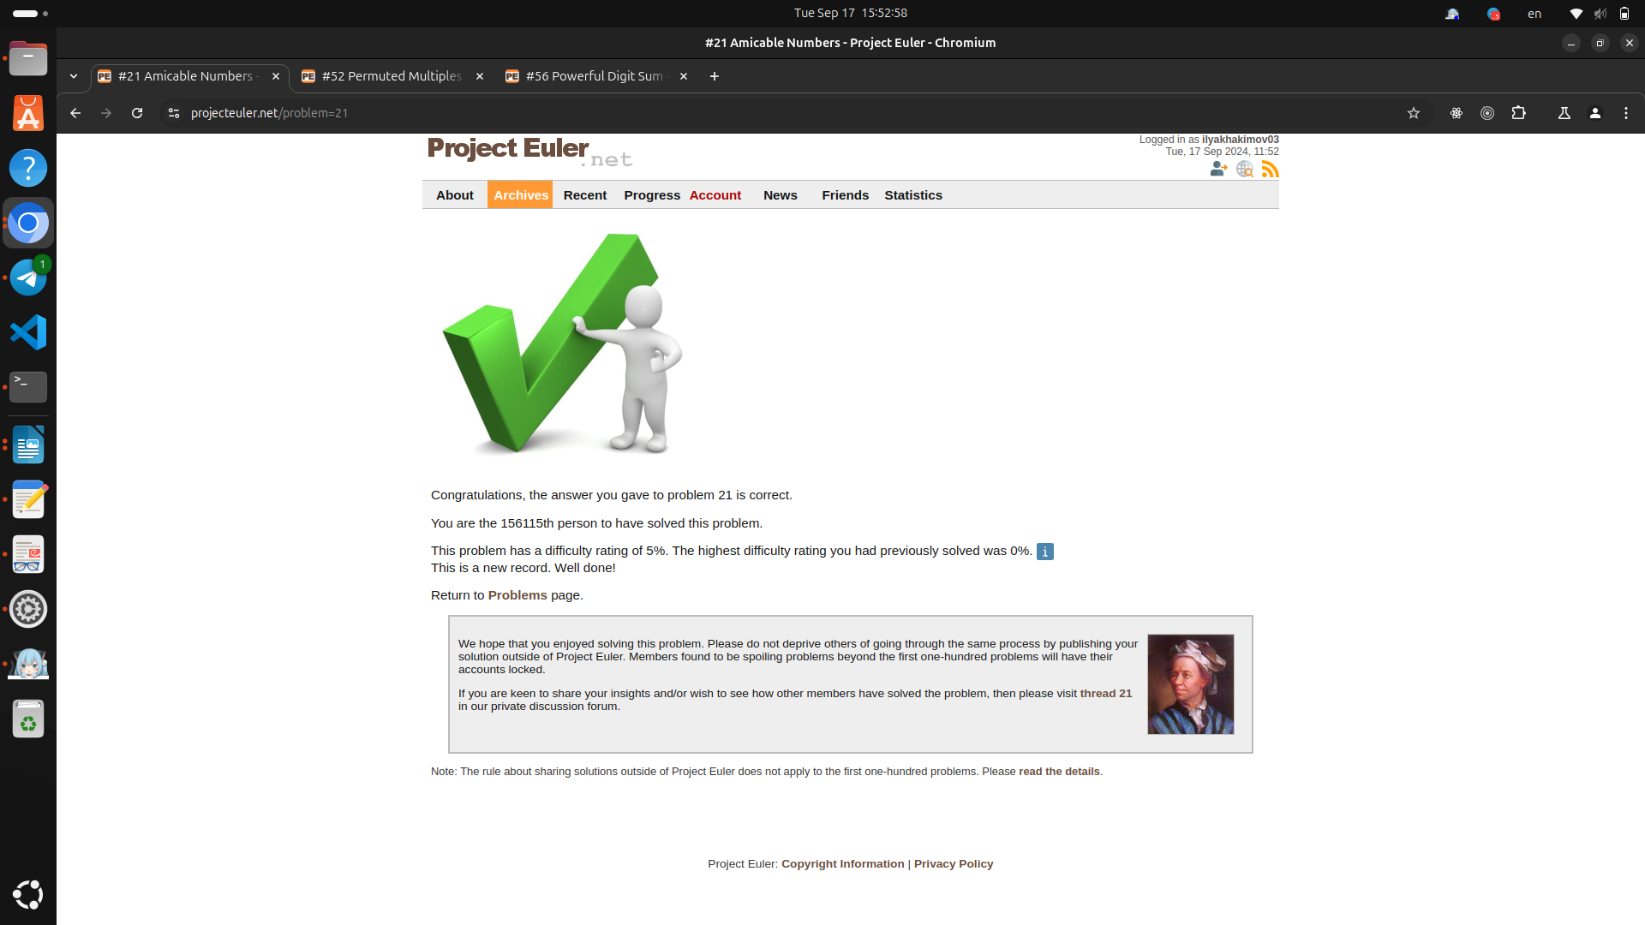
Рисунок 3
Ответ: 31626

import List

primes = 2:filter isPrime [3,5..]
isPrime = null . tail . primeFactors
primeFactors n = factor n primes
where
factor n (p:ps)
| p * p > n = [n]
| mod n p == 0 = p:factor (div n p) (p:ps)
| otherwise = factor n ps

divisor = product . map ((1+) . length) . group . primeFactors
sigma = product . map ((+1).foldl1 (\a x -> x+a*x)).group.primeFactors
aliquot n = sigma n - n

amicablePairs = [(a,b) | a <- [1..], let b = aliquot a, a < b, aliquot b == a]

solution = sum . map addTup.takeWhile under10k $ amicablePairs
where
addTup (a,b) = a+b
under10k (a,b) = a < 10000

problem_21 = do
putStrLn $ show solution

Задание 3.
Перевести текст задачи и написать решение. При желании любую задачу своего варианта можно заменить двумя другими задачами с сайта http://projecteuler.net/problems, не встречающимися в других вариантах и имеющими номер >50. Проверить полученные ответы на указанном сайте. В скобках указан номер задачи на сайте.
Я решил делать задачи 52 и 56 вместо задачи 200.
(52) It can be seen that the number, 125874, and its double, 251748, contain exactly the same digits, but in a different order.
Find the smallest positive integer, x, such that 2x, 3x, 4x, 5x, and 6x, contain the same digits.
Перевод:
Видно, что число 125874 и его двойное число 251748 содержат точно такие же цифры, но в другом порядке.
Найдите наименьшее положительное целое число x , такое, чтобы 2x , 3x , 4x , 5x и 6x содержали одинаковые цифры.
(56) A googol (10^100) is a massive number: one followed by one-hundred zeros; 100^100 is almost unimaginably large: one followed by two-hundred zeros. Despite their size, the sum of the digits in each number is only 1.
Considering natural numbers of the form, a^b, where a, b < 100, what is the maximum digital sum?
Перевод:
Гугол (10^100) - это огромное число: единица с сотней нулей; 100^100 почти невообразимо велико: единица, за которой следуют двести нулей. Несмотря на их размер, сумма цифр в каждом номере составляет всего 1.
Рассматривая натуральные числа вида a^b, где a, b <100, какова максимальная цифровая сумма?

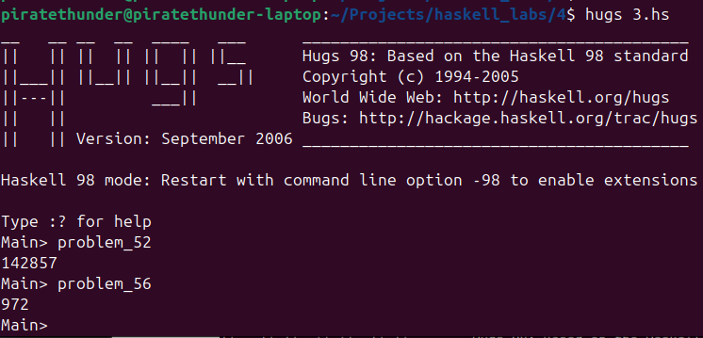
Рисунок 4
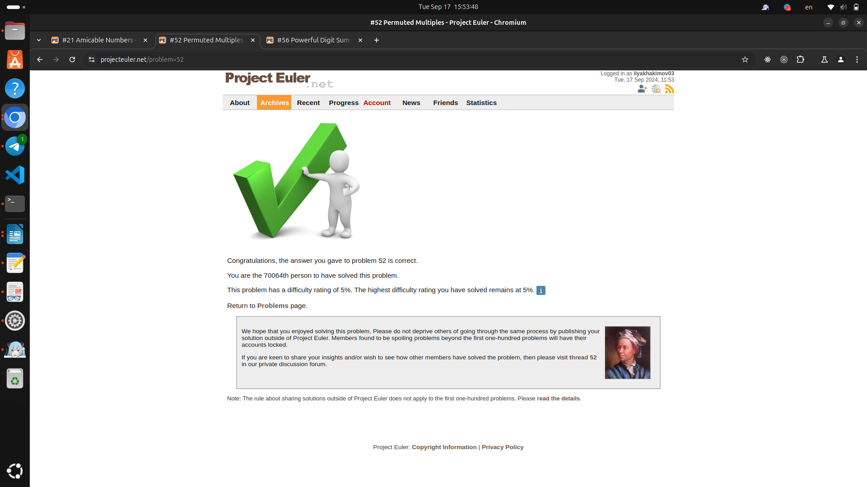
Рисунок 5
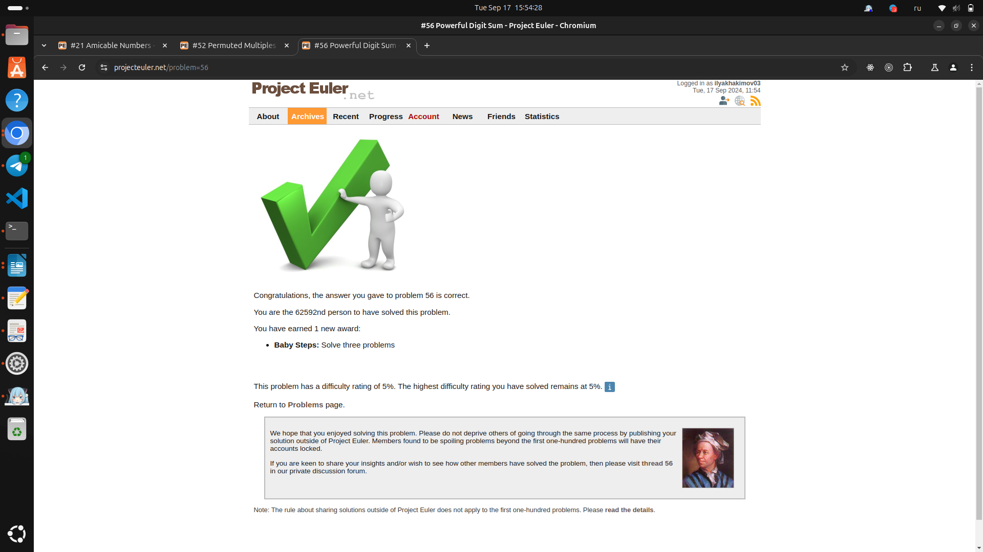
Рисунок 6
Ответы: 142857 ; 972

import List

-- problem 52
has_same_digits a b = (show a) \\ (show b) == []
check n = all (has_same_digits n) (map (n*) [2..6])
problem_52 = head $ filter check [1..]

-- problem 56
digitalSum 0 = 0
digitalSum n =
let (d,m) = quotRem n 10 in m + digitalSum d

problem_56 =
maximum [digitalSum (a^b) | a <- [99], b <- [90..99]]

